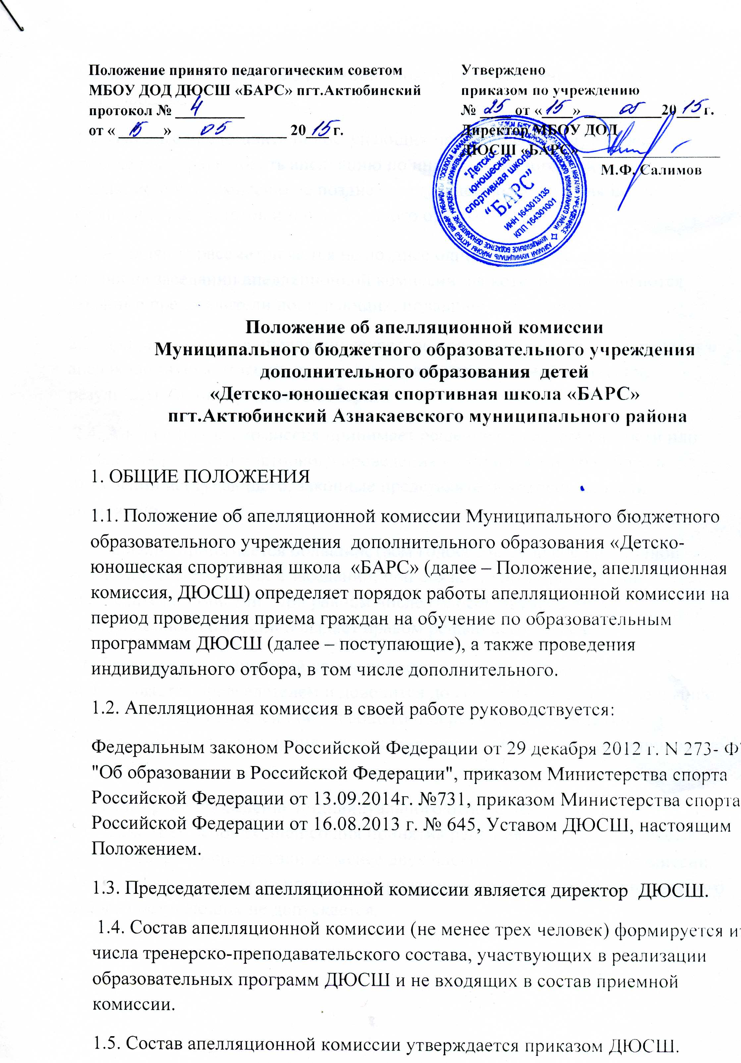
2. Подача и рассмотрение апелляции. Повторное проведение отбора поступающих.
2.1.Законные представители поступающих процедуре и (или) результатам проведения вправе подать апелляцию по индивидуального отбора в апелляционную комиссию не позднее следующего рабочего дня после объявления результатов индивидуального отбора.
2.2. Апелляция рассматривается не позднее одного рабочего дня со дня ее подачи на заседании апелляционной комиссии, на которое приглашаются законные представители поступающих, подавшие апелляцию.
2.3. Для рассмотрения апелляции секретарь приемной комиссии направляет в апелляционную комиссию протоколы заседания приемной комиссии, результаты индивидуального отбора.
2.4. Апелляционная комиссия принимает решение о целесообразности или нецелесообразности повторного проведения индивидуального отбора в отношении поступающего, законные представители которого подали апелляцию.
2.5. Решение принимается большинством голосов членов апелляционной комиссии, участвующих в заседании, при обязательном присутствии председателя комиссии. При равном числе голосов председатель апелляционной комиссии обладает правом решающего голоса.
2.6. Решение апелляционной комиссии оформляется протоколом, подписывается председателем и доводится до сведения подавших апелляцию законных представителей поступающего под роспись в течение одного рабочего дня с момента принятия решения, после чего передается в приемную комиссию.
2.7. Повторное проведение индивидуального отбора поступающих проводится в течение трех рабочих дней со дня принятия решения о целесообразности такого отбора в присутствии не менее двух членов апелляционной комиссии. 2.8. Подача апелляции по процедуре проведения повторного индивидуального отбора поступающих не допускается.

